Міністерство освіти і науки України

Національний Університет «Львівська політехніка»

Кафедра автоматизованих систем управління



**Лабораторна робота №1**

З дисципліни: Програмування мобільних пристроїв

на тему:

**Налаштування середовища програмування Android Studio або XCode. Робота з Git.**

Виконав:

Ст. гр. КН-312

Крохмалюк Б.В.

Прийняв:

Григорович В.Г.

***Мета роботи:*** Інсталювати Android Studio або XCode, навчитись працювати із засобами відлагодження програм.

***Послідовність роботи:***

1. Встановити на власний комп'ютер Android Studio (Windows, Linux, Mac) або XСode (Mac)
2. Вивчити команди системи контролю версій git (див. [Basic Git commands](https://confluence.atlassian.com/bitbucketserver/basic-git-commands-776639767.html) )
3. Зареєструватися на GitHub.
4. Встановити git кліент на вибір: SourceTree, TortoiseGit, SmartGit або інший.
5. Створити новий проект для Android чи iOS або склонувати проект-приклад згідно до індивідуального завдання (див. нижче)
6. Розібратися зі структурою проекту
7. Розібратися зі структурою файлу AndroidManifest.xml
8. Запустити проект на емуляторі
9. Під’єднати мобільний телефон з ОС “Android” за допомогою USB і увімкнути відлагодження через USB (ADB)
10. Запустити проект на телефоні
11. Налаштувати запуск тестів. Створити хибний тест. Запустити і пересвідчитися, що хибний тест не пройшов
12. Знайти основну діяльність (MainActivity), перейти на неї
13. Вивчити роботу команди [ADB](https://developer.android.com/studio/command-line/adb)
14. Вивчити клас [Log](https://developer.android.com/reference/android/util/Log) для виводу відлагоджувальних повідомлень
15. Перейти на клас MainActivity, знайти метод onCreate, додати лог Log.d(TAG, "Activity onCreate"), поставити Breakpoint на цьому методі.
16. Запустити проект в режимі відлагодження, розібратися з панеллю відлагодження
17. Знайти, де знаходиться програма adb (під Linux/Mac команда find ~/Library/Android/ -name adb), та встановити режим виведення логів VERBOSE для MainActivity (<шлях до adb>/adb shell setprop log.tag.MainActivity VERBOSE)
18. Перейти в Android Monitor → LogCat, Відфільтрувати журнал по рядку “Activity ”
19. Перезапустити прогаму
20. Перейти в LogCat, дослідити, у які стани переходять класи діяльностей програми (Activity) при перемиканні на інші програми
21. Написати звіт, розмістити скріншоти на DropBox (або інший ресурс)

## ***Виконання завдання***

1. Встановлюємо Android Studio: 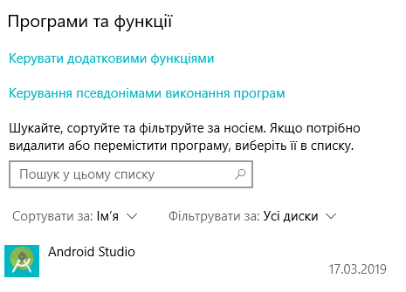
2. Вивчаємо основні git команди: 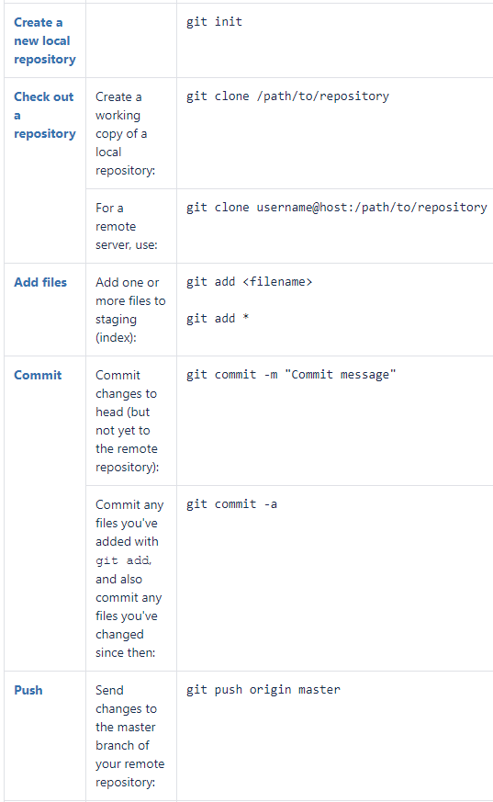
3. Створюємо аккаунт на github’і: 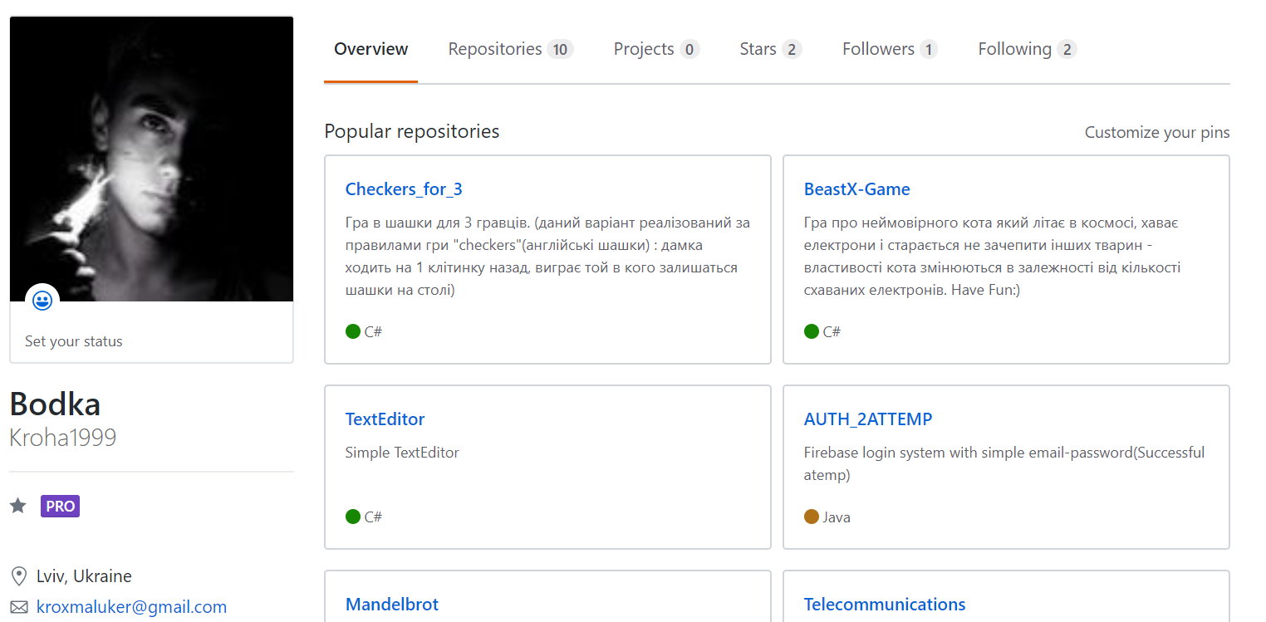
4. Встановлюємо git клієнт (в даному випадку gitbash): 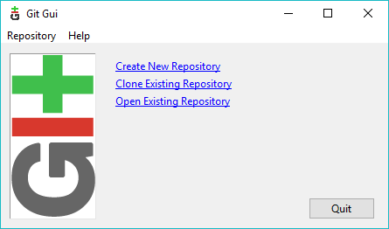
5. Створюємо та ознайомлюємось із структурою нового проекту: 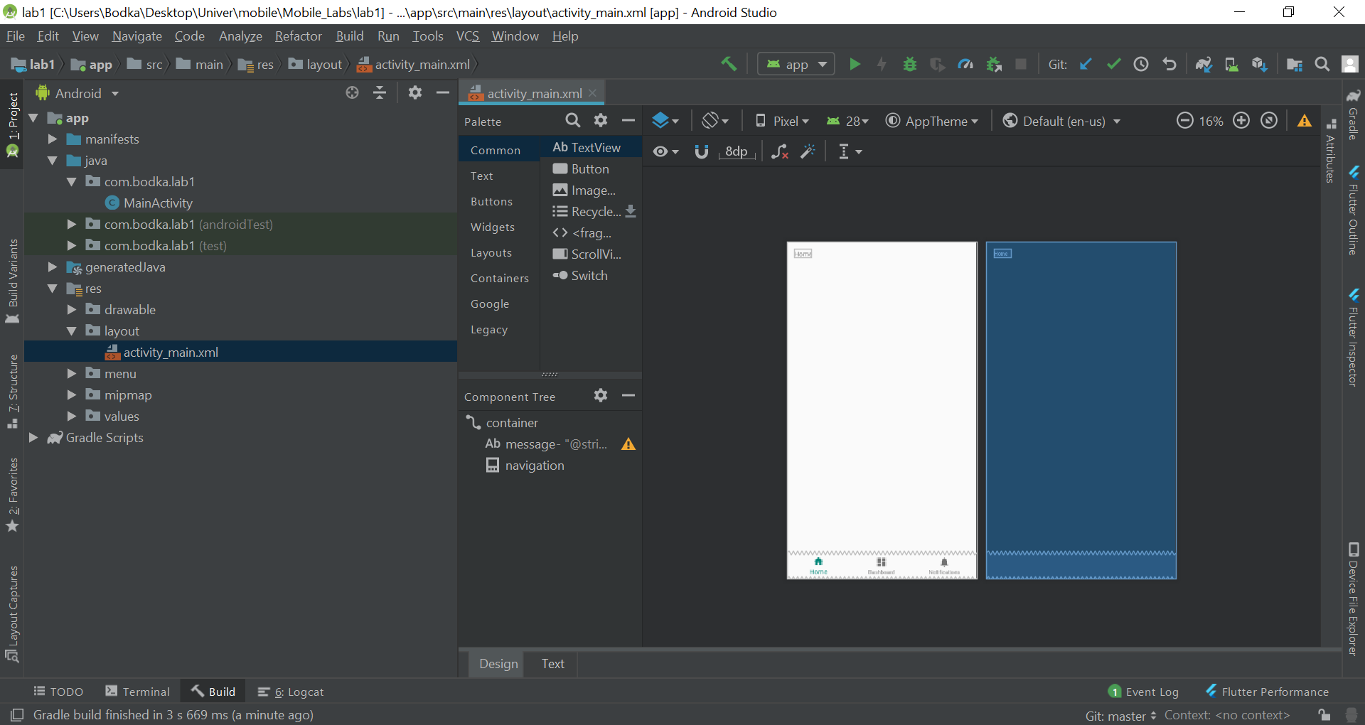
6. Запускаємо проект з під’єднаним через usb телефоном: 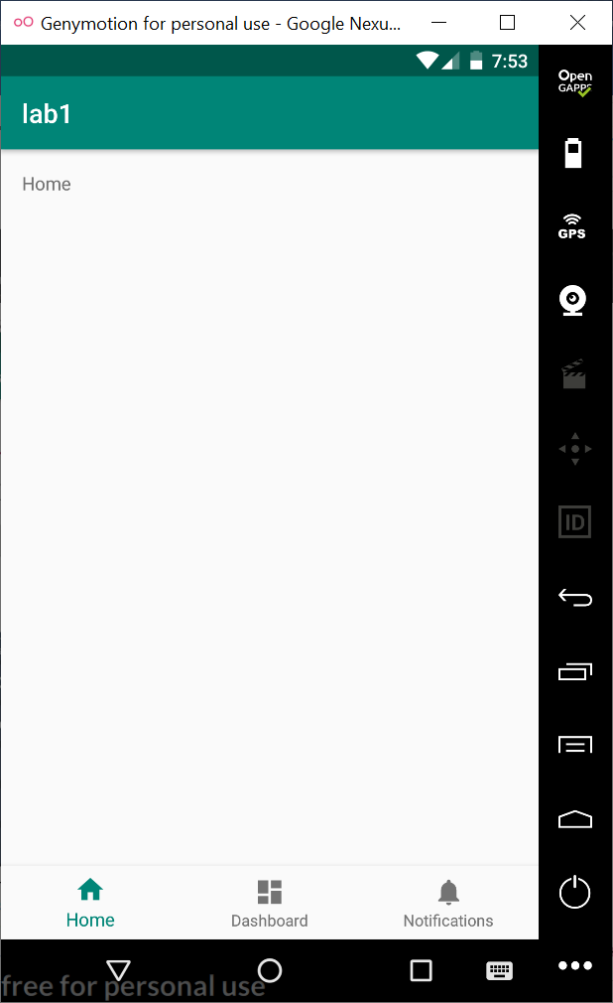
7. Ознайомлюємось з класами MainActivity та Log, вивчаємо роботу команди ADB:

Android Debug Bridge (adb) - це універсальний інструмент командного рядка, який дозволяє спілкуватися з пристроєм. Команда adb сприяє різноманітним діям пристрою, таким як встановлення та налагодження програм, і надає доступ до оболонки Unix, яку можна використовувати для запуску різноманітних команд на пристрої. Це програма клієнт-сервер, яка включає три компоненти:

* Клієнт, який посилає команди. Клієнт працює на вашій машині розробки. Ви можете викликати клієнта з терміналу командного рядка, видавши команду adb.
* Демон (adbd), який запускає команди на пристрої. Демон запускається як фоновий процес на кожному пристрої.
* Сервер, який управляє зв'язком між клієнтом і демоном. Сервер працює як фоновий процес на вашій машині розробки.

1. Створюємо лог в класі MainActivity з брейкпоінтом на ньому: 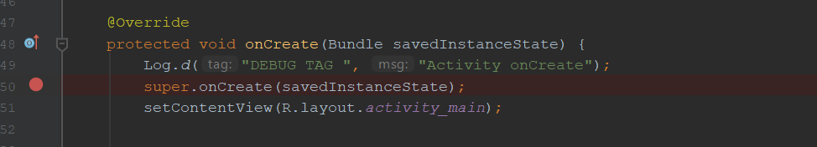
2. Запускаємо програму в режимі відлагодження: 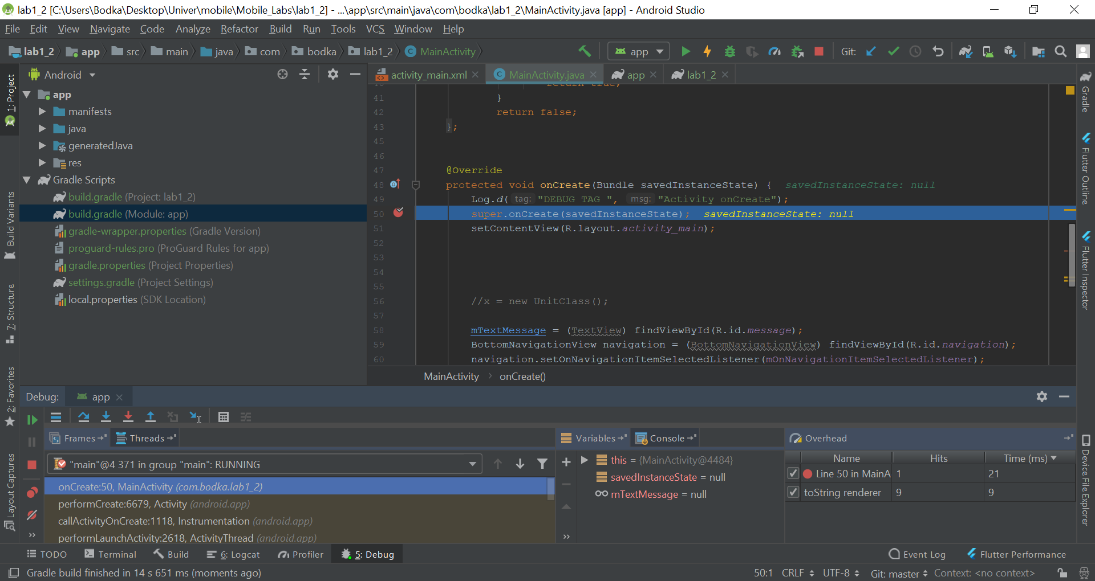
3. Переходимо в Android Monitor -> LogCat та фільтруємо журнал по рядку “Activity”: 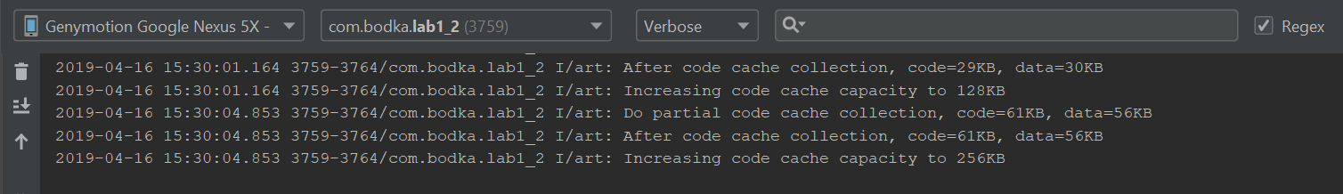

### Висновок:

У результаті виконання даної лабораторної роботи було встановлено та досліджено середовище програмування мобільних пристроїв Android Studio, ознайомлено з процесом створення та відлагодження проектів в даному середовищі.